Nama : Deanissa Sherly Sabilla

Kelas : SIB 1B

Absen : 06

**-JOBSHEET 2-**

**-TUGAS-**

1. Pada class Buku yang telah dibuat, tambahkan tiga method yaitu **hitungHargaTotal()**, **hitungDiskon()**, dan **hitungHargaBayar()** dengan penjelasan sebagai berikut:
   * Method **hitungHargaTotal()** digunakan untuk menghitung harga total yang merupakan perkalian antara harga dengan jumlah buku yang terjual
   * Method **hitungDiskon()** digunakan untuk menghitung diskon dengan aturan berikut:
     + Jika harga total lebih dari 150000, maka harga didiskon sebesar 12%
     + Jika harga total antara 75000 sampai 150000, maka harga didiskon sebesar 5%
     + Jika harga total kurang dari 75000, maka harga tidak didiskon
   * Method **hitungHargaBayar()** digunakan untuk menghitung harga total setelah dikurangi diskon

Class diagram **Buku** setelah penambahan ketiga method tersebut adalah sebagai berikut.

|  |
| --- |
| Buku |
| judul: String  pengarang: String  halaman: int  stok: int  harga: int |
| tampilInformasi(): void  terjual(jml: int): void  restock(n: int): void  gantiHarga(hrg: int): int  **hitungHargaTotal(): int**  **hitungDiskon(): int**  **hitungHargaBayar(): int** |

* **Input :**

**Class Buku :**

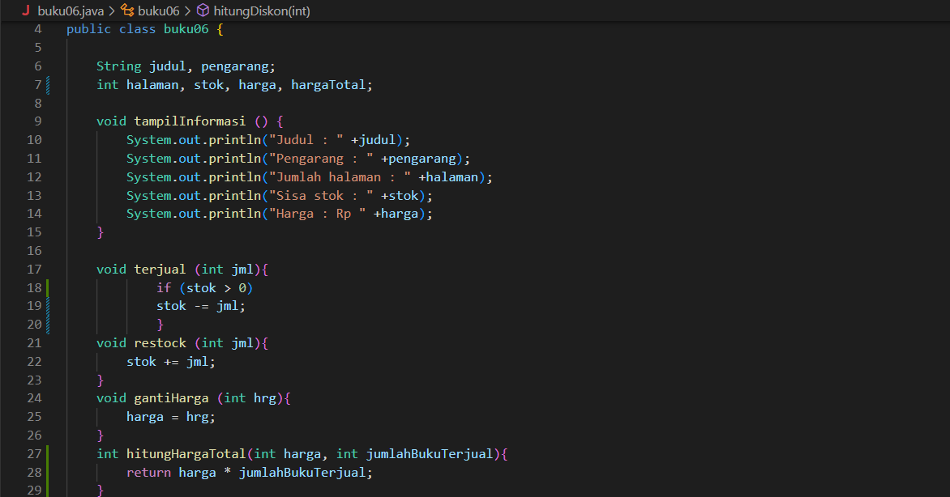

1. Method hitungHargaTotal() digunakan untuk menghitung harga total yang merupakan perkalian antara harga dengan jumlah buku yang terjual

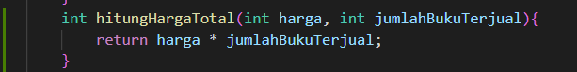

1. Method hitungDiskon() digunakan untuk menghitung diskon

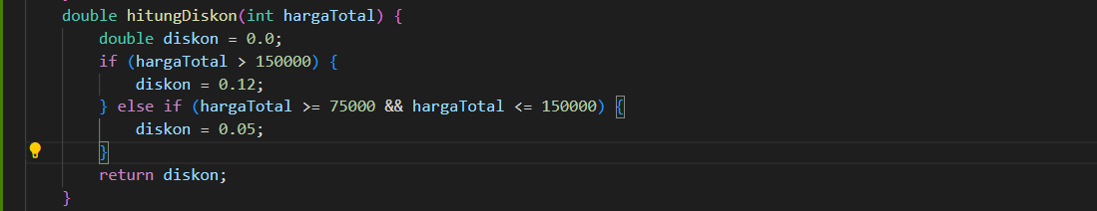

1. Method hitungHargaBayar() digunakan untuk menghitung harga total setelah dikurangi diskon

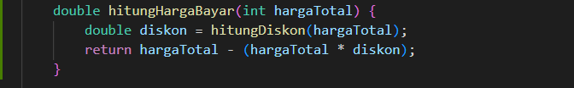

**Class Main :**

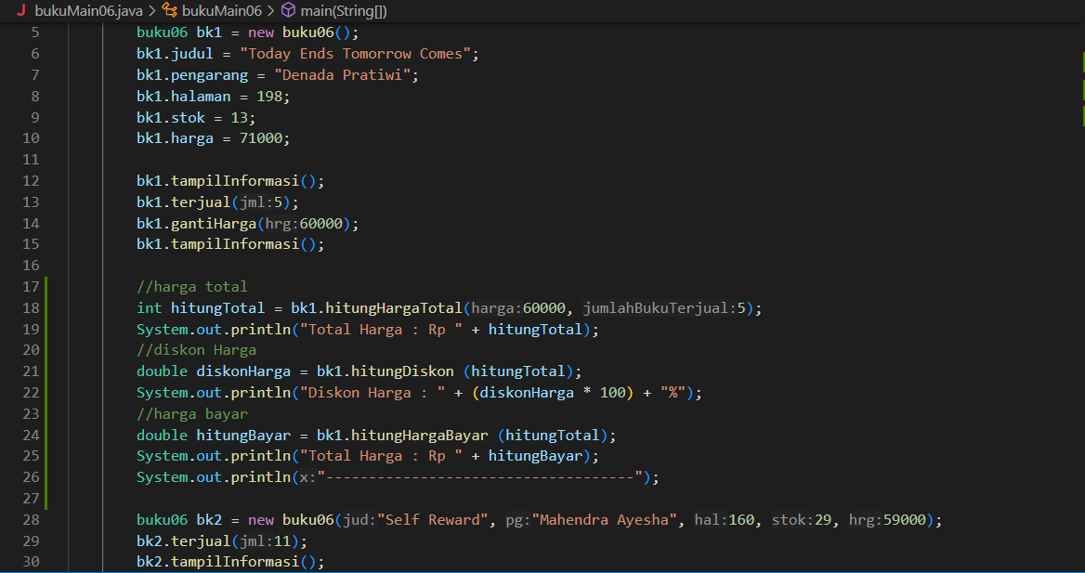

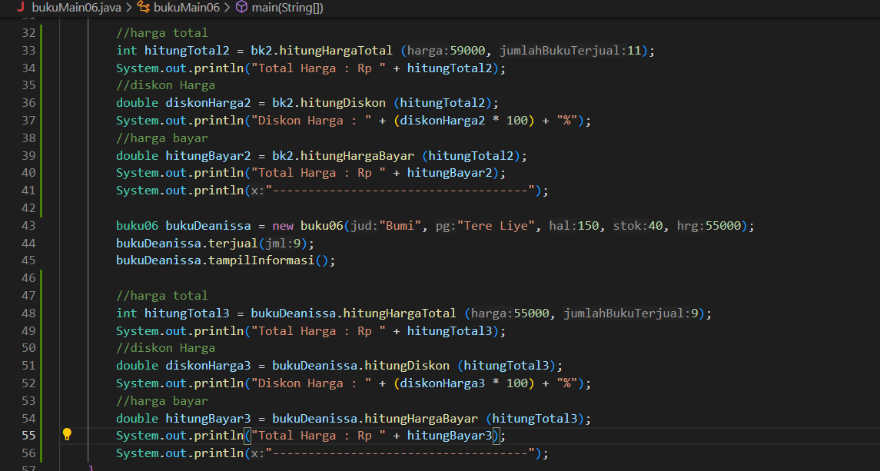

**Hasil Output :**

